DIARI DE COLÒNIES

Dijous, 27 d'octubre de 2011

Estimat diari,
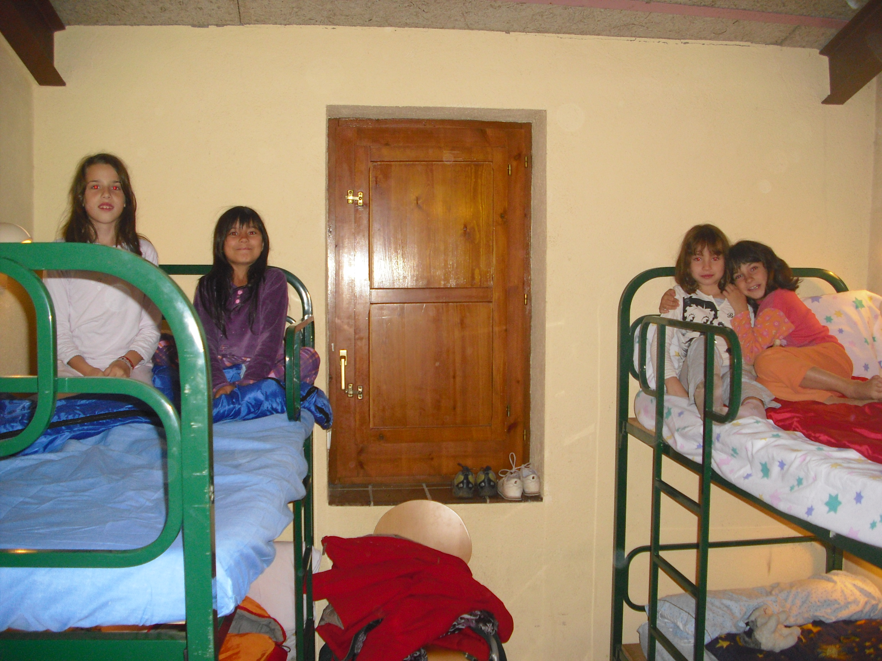
El segon dia de colònies em va agradar molt perquè quan ens dutxàvem els del costat ens volien mirar les calcetes i vam riure molt. Els que ens volien mirar les calces van ser el Marc Jo, el Pere S, el Bernat i el Roger. A la tarda vam jugar a picar-se al cap, a fet i amagar i al “pilla-pilla”. A la nit va venir un home a explicar-nos unes llegendes, va explicar 4. La que més em va agradar va ser la “dona d'aigua”. Després vam anar a les habitacions i ho vam recollir tot, menys el llençol, la coixinera i el sac. Jo vaig dormir a dalt i a l'habitació amb la Núria, la Txell i la Carla. Van ser les meves primeres colònies i va ser molt emocionant!

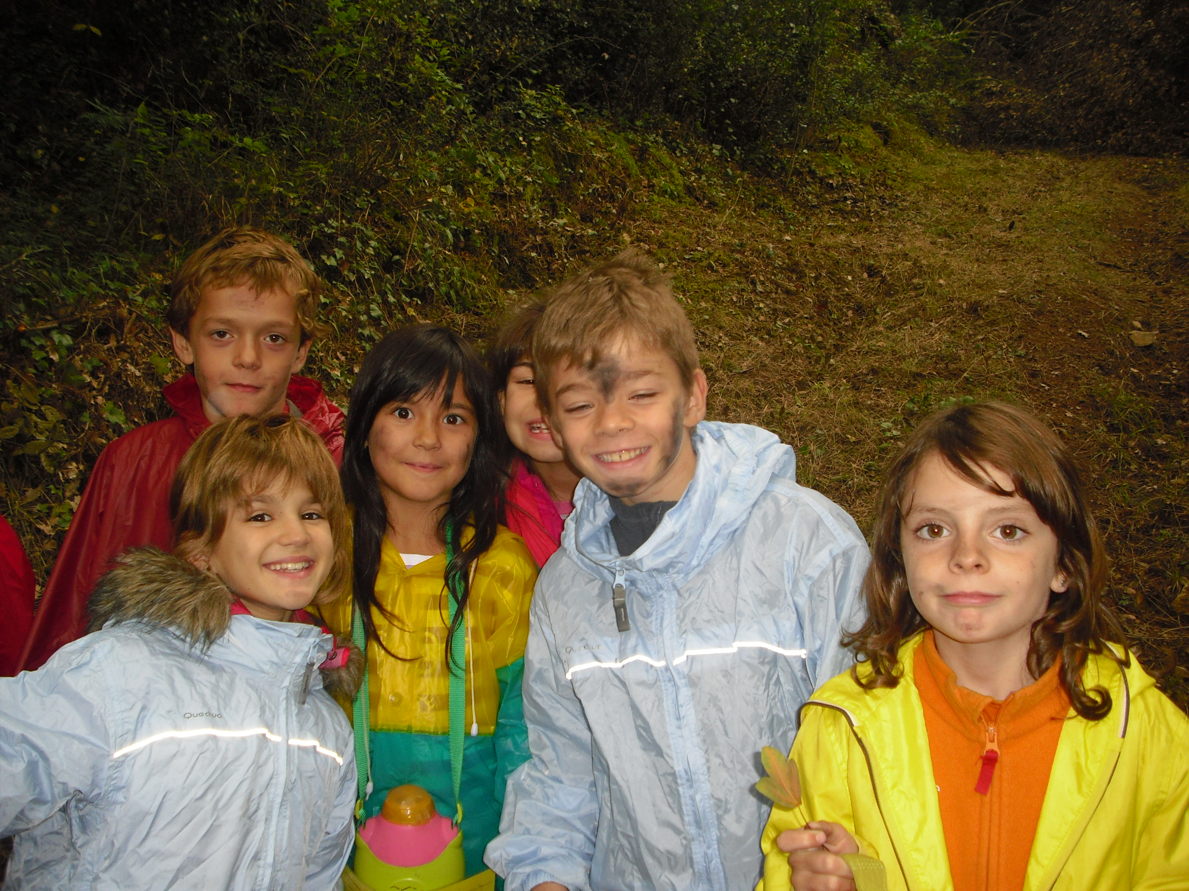
NAIARA

